|  |  |
| --- | --- |
| Project Title: 火起來！ON FIRE！ | |
| Name: 劉亘樵 | ID: 105072132 |
| Name: 黃海茵 | ID: 105072123 |

Project Description:

1. **概念圖、功能描述與使用到的I/O Devices**
   1. **概念圖**

先用小畫家做粗略的概念圖，實作時畫面會再更改。

起始畫面：**** 按下enter鍵進入遊戲畫面

遊戲畫面：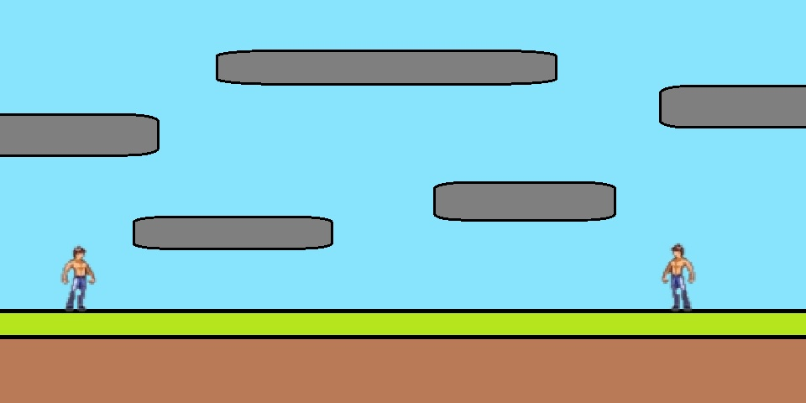

(灰色是可以跳上去的地方)

在這個畫面，兩位玩家可以操作鍵盤，來完成左右跑動、跳、攻擊的動作，一方 獲勝就進入結束畫面。目前我們想做的攻擊招式是發射火球(可能會再更改)

結束畫面：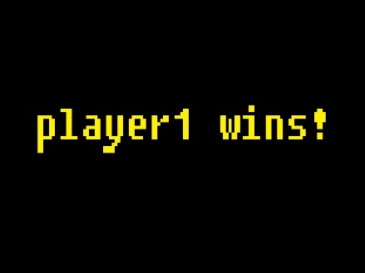 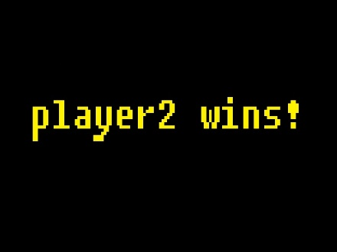 按下reset進入起始畫面

* 1. **功能描述與使用到的I/O Devices**

|  |  |
| --- | --- |
| **I/O Devices** | **功能描述** |
| Switch | 只要switch[0]開啟即為靜音，而switch[3:1]為控制音量大小的開關。當switch[3:1] == 3’b001時為降低音量，3’b011時為正常音量，3’b111時為加大音量，其餘(ex. 3’b100, 3’b010…)則沒有聲音。 |
| LED | LED[7:0]為player1的生命，LED[8:0]為player2的生命。2個燈1條命，1人4條命。在初始畫面時全部熄滅，開始後才全部亮起。當其中一位玩家生命值歸零(左邊或右邊8個LED燈全部熄滅)時，該場遊戲則結束。若沒有任何一位玩家勝場數到達3，則進入下一場，LED燈重新全部亮起。若其中一位玩家勝場數已達3，則進入結束畫面，LED燈維持不變，直到reset進入初始畫面才歸零。 |
| Push botton | 只利用一個push botton (btnC)當作reset，按下後螢幕顯示初始畫面，並將所有output初始化。LED燈全部熄滅、7-segment Display不顯示數字、背景音樂重新播放。 |
| 7-segment Display | 僅利用中間的兩個7-segment Display來顯示，右邊為player1的獲勝場數，左邊為player2的獲勝場數，先贏得3場的人獲勝。其中一方獲勝後就會進入結束畫面，7-segment Display維持不變，直到reset進入初始畫面才不顯示。 |
| Keyboard | player1使用←(往右跑)、→(往右跑)、1(跳)、2(攻擊)來操作遊戲，player2使用A(往右跑)、D(往左跑)、F(跳)、G(攻擊)來操作遊戲。 |

同時利用Audio Amplifier (背景音樂、特效音)與VGA (螢幕顯示)來實作。

1. **規劃工作項目、進度與分工**
   1. **規劃工作項目**

|  |  |
| --- | --- |
| 工作項目 | 內容 |
| 背景 | 起始畫面、遊戲畫面(地圖的)、結束畫面 |
| 人物 | 左右跑動、跳、攻擊(發射火球) |
| 音效 | 背景音樂、特效音 |
| 板子 | Switch, LED, Push botton(reset), 7-segment Display |

* 1. **進度與分工**

進度

|  |  |
| --- | --- |
| 日期 | 進度 |
| 12/1 ~ 12/10 | 人物的左右跑動、跳、攻擊(發射火球)，遊戲畫面(地圖) |
| 12/11 ~ 12/20 | 起始畫面、結束畫面，LED, push botton(reset), 7-segment Display |
| 12/21 ~ 12/30 | 背景音樂、特效音，Switch |
| 12/31 ~ 1/10 | 最後確認、試玩，修改bug |

分工

|  |  |
| --- | --- |
| 劉亘樵 105072132 | 人物的左右跑動、跳、攻擊(發射火球)，遊戲畫面(地圖) |
| 黃海茵 105072132 | 起始畫面、遊戲畫面(地圖)、結束畫面，LED, push botton(reset), 7-segment Display, Switch，背景音樂、特效音 |

雖然理想的分工是這樣，但幾乎都是一起做啦XD

1. **可能遭遇之困難與預期解決方法或備案**

|  |  |
| --- | --- |
| 可能遭遇之困難 | 預期解決方法或備案 |
| 板子容量不足 | 不使用存圖片的方式，直接用色塊拼出想要呈現的樣子 |
| 想再多做一些功能，但能力不足 | 就至少做出proposal有寫到的就好XD |
| 突然發現這個遊戲太無聊了 | 直接改做別的遊戲XD (時間夠的話) |
| 自己無法解決的BUG | 找助教 & 老師討論 |